السيرة الذاتية
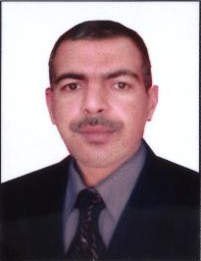الصورة

- الاسم الثلاثي واللقب: د.ايادعبدالحمزة فيصل الدليمي
- الاسم المستخدم لنشر البحوث حسب الكوكلسكولر: A A H Faisal
- الايميل الرسمي:ayad.faesal@coeng.uobaghdad.edu.iq
- الدرجة العلمية: أستاذ
- البحوث المنشورة: 33 بحث
- الاتجاهات البحثية: تلوث تربة ومياه جوفية، معالجة مياه
- كتب ومؤلفات: لا توجد
- رسائل الماجستير التي أشرف عليها: 11
- اطاريح الدكتوراه التي أشرف عليها: 8

